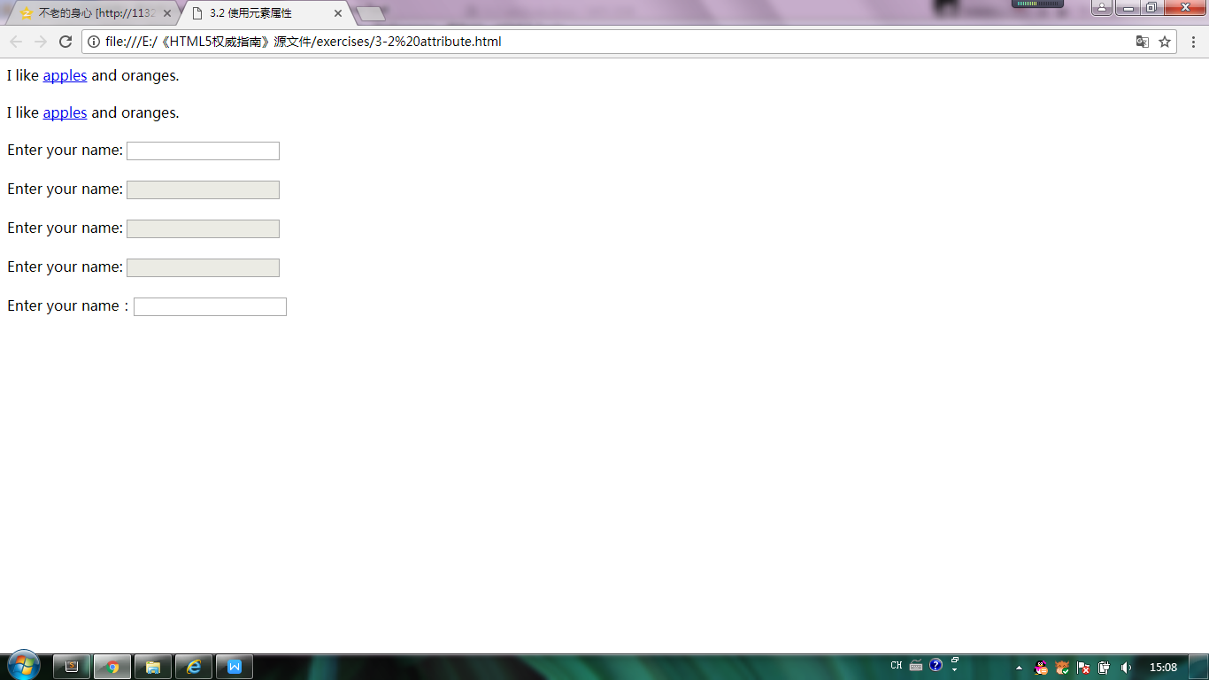

1. <!DOCTYPE html>
2. <html lang="en">
3. <head>
4. <meta charset="UTF-8" />
5. <title>3.2 使用元素属性</title>
6. </head>
7. <body>
8. **<!-- 3.2 使用元素属性 -->**
9. I like <a href="/apples.html">apples</a> and oranges. <br /><br />
10. **<!-- 3.2.1 一个元素应用多个属性，属性间以一个或多个空格分隔即可 -->**
11. <!-- 属性的顺序未做要求 -->
12. I like <a href="/apples.html" class="link" id="firstlink">apples</a> and oranges.
13. <br /><br />
15. Enter your name: <input type="text" /><br /><br />
16. **<!-- 3.2.2 使用布尔属性 -->**
17. <!-- 布尔属性不需设定值，只需将属性名添加到元素中即可 -->
18. <!-- 添加disabled 可以阻止用户输入数据 -->
19. Enter your name: <input type="text" disabled /><br /><br />
20. <!-- 布尔属性的小古怪：
21. 它以本来存在而不是用户为其设定的值为元素配置。
22. -->
23. <!-- 为布尔属性指定一个空字符串 或 属性名字符串作为其值亦可 -->
24. Enter your name: <input type="text" disabled="" /><br /><br />
25. Enter your name: <input type="text" disabled="disabled" /><br /><br />
26. **<!-- 3.2.3 使用自定义属性/扩展属性 -->**
27. <!-- 必须以data-开头 -->
28. Enter your name：<input type="text" data-creator= "adam" data-purpose="collection" />
29. </body>
30. </html>